基隆市立中山高中 110學年度第1學期 高二忠、仁班 公民與社會 第3次段考試題（龍騰第三冊第5-6課）
使用舊電腦卡，第51-100題每題2分，高二忠、仁班 座號：_______姓名：____________
一、單選題：
- （ ）臺灣將芒果外銷至澳洲，同時澳洲也將牛肉銷售至臺灣。請問，臺灣與澳洲的貿易行為，對兩地的芒果市場與牛肉市場有何影響？
(A)澳洲芒果市場的消費者剩餘上升，生產者剩餘下降 (B)澳洲芒果市場的消費者剩餘上升，生產者剩餘上升
(C)臺灣牛肉市場的消費者剩餘下降，生產者剩餘下降 (D)臺灣牛肉市場的消費者剩餘下降，生產者剩餘上升
- （ ）某國的租屋市場價格為每月12,000元，該國政府為減輕租屋族的負擔，制定《租賃契約管制條例》，要求房東向房客收取的租金，每月不得超過10,000元，且不得調漲。此種法律規範對該國租屋市場最可能會造成何種影響？
(A)會降低生產者剩餘，但消費者剩餘會因此提高 (B)會提高消費者剩餘，但生產者剩餘增減則未定
(C)會提高消費者剩餘，且生產者剩餘會因此提高 (D)會降低生產者剩餘，但消費者剩餘增減則未定
- （ ）消費者與生產者在市場上所成立的交易有各種不同型態，透過市場機能而尋求讓交易雙方達到最大利益。下列有關各種交易情況的描述，何者才是正確的？
(A)能在市場成交的價格與數量必是均衡數量 (B)在需求曲線以下的價格則不可能成立交易
(C)超額供給的情況下交易數量為市場供給量 (D)在均衡價格下不存在超額供給與超額需求
- （ ）由於美國與加拿大在2014年發展出水力壓裂技術開採頁岩油，使得石油的產量增加，而此舉在市場上對石油的價格與產量的影響與下列何項的情形相同？
(A)廠商預期該產品將在二個月內價格提升 (B)在禽流感威脅下消費者對於雞肉的需求
(C)遠洋冷凍漁船與拖網捕魚的使用，提升漁獲量 (D)環保電動機車的出現，使得廠商減產汽油機車
- （ ）追求社會福利最大化一直是經濟學家探究的目標，在自由市場中要達成這個目標及其形成過程中的要件，下列哪一項描述是正確的？
(A)消費者剩餘為需求線以上至最高願付價格形成的面積 (B)生產者的淨收益為願付價格與生產之機會成本的差額 (C)社會福利就是指消費者剩餘與生產者剩餘兩者的加總 (D)只要願售價格大於願付價格就是具備資源配置的效率
- （ ）政府在經濟活動中扮演重要的關鍵角色，尤其是公權力介入經濟市場的管制，不論在自由市場中或國際貿易中皆能產生重大影響。對於政府管制操作與結果的描述，下列何者最為正確？
(A)價格上限的管制，將使部分的消費者無法購得產品 (B)價格下限的管制必須低於均衡價格，才能產生效用
(C)產品進口國有損生產者剩餘，無助於整體福利提升 (D)對於進口產品課稅，有助於我國產品的國際競爭力
- （ ）隨著新型冠狀病毒疫情蔓延，臺灣許多上市公司的股價開始走下坡，特別是在疫情從亞洲慢慢擴大延燒到歐美後，股票市場上許多投資人預測，在接下來的一段時間內許多公司會面臨虧損甚至倒閉，許多人擔心如果現在不賣股票之後反而會暴跌，因此股市的成交量創新高。若從供需關係的變化來解釋上述臺灣股市所發生的現象，下列何者最為正確？
(A)需求線右移，供給線右移，且前者移動幅度大於後者 (B)需求線左移，供給線左移，且前者移動幅度大於後者
(C)需求線左移，供給線右移，且後者移動幅度大於前者 (D)需求線左移，供給線右移，且前者移動幅度大於後者
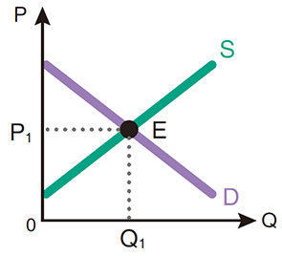
- （ ）依據附圖的供需情形，下列解讀何者最為正確？
(A)E點表示供給量＝需求量，供給價格＝需求價格
(B)只有在均衡點（E）下，市場才有可能產生交易
(C)即使交易價格低於P₁，仍可達到市場的最大效益
(D)市場供需交易到達E點後，將不會再有任何異動
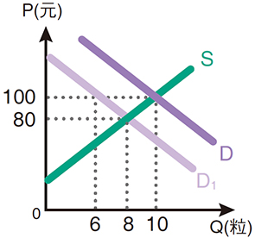
- （ ）附圖是當需求減少時，市場上某商品的價格與數量產生新的均衡變化。下列哪一項觀察最為正確？
(A)將會產生4粒超額需求 (B)價格會維持100元不變
(C)移動原因可能為預期價格上漲 (D)最後真正減少的交易量為2粒
- （ ）2019年香港因「反送中」的抗爭失控而演變為長時間的示威遊行，此舉大大的打擊了遊客到港旅遊的意願。不少航空公司不堪虧損減班，甚至停飛，將對整個航運造成什麼影響？ (A)因為遊客的數量減少，所以票價也就一定會跟著降低
(B)短時間若需求降幅大於供給，則價格與數量均會減少
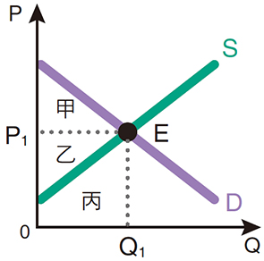
(C)若供給與需求的下降幅度相等的話，則將使價格下跌
(D)即使事件落幕遊客先行回復原先數量但票價卻會下跌
- （ ）附圖為市場機制在（P₁,Q₁）下所形成的均衡供需圖形。有關其社會福利的敘述，下列何者正確？(A)社會福利的面積，為甲＋乙＋丙之加總
(B)生產者剩餘（甲）與消費者剩餘（乙）的加總
(C)在（P₁,Q₁）下，社會福利將會達到最大
(D)社會福利必須在均衡價格以下才會成立
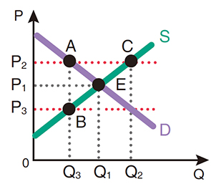
- （ ）當政府以數量管制介入市場機能時，會產生無謂損失。對此干預模式的影響，下列敘述何者最為正確？ (A)管制的數量應該位於市場均衡價格以下
(B)由於數量管制，社會福利不能達到最大
(C)此作為將會造成市場上供過於求的情況
(D)在無謂損失的區域，仍然可以進行交易
- （ ）為保障基本工資，政府訂定如附圖的價格管制，請用此圖來說明管制的效果及條件，並由下列選項中選出正確的內容？
(A)採取P₂價格上限以保障勞工收入 (B)造成△AEC社會福利的無謂損失
(C)市場上交易量減少（Q₁－Q₃）部分 (D)因發生超額需求而減低勞工失業率
- （ ）以最低基本工資為價格下限的管制政策下，不同身分立場的人會因為不同的條件或影響而有不同主張。關於其內涵的相關敘述，何者最為正確？
(A)繼續留在市場上的供給者，其收入會增加 (B)技術含量較高的供給者因成本高而被捨棄
(C)領此工資的勞力提供者其生產者剩餘增加 (D)廠商因能更容易聘僱到勞工而支持此政策
- （ ）重大民生必需品政府往往都會介入影響價格，避免其價格太高而引發民怨與不安。然而這樣的干預可能會引發下列何種經濟效果？
(A)將有超額供給發生的可能性 (B)價格的限定將對生產者有利
(C)雖有社會福利無謂損失，但總剩餘不變 (D)此舉將會造成消費者剩餘增減無法確定
- （ ）政府若以「關稅」的手段來進行價格或數量的干預，以便保護本國產業，則其對國際貿易將會造成什麼影響？
(A)國內生產者面對競爭，將會刺激其提升效率與品質
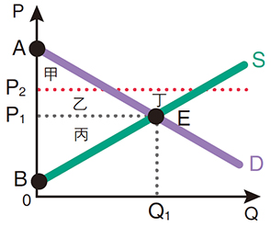
(B)進口產品價格提高後，國內相同產品因此價格下降
(C)進口產品數量減少，將使國內需求下降且影響產能
(D)此方法長期而言若兩國相互採用則會減損彼此福利
- （ ）附圖為某國國際貿易的市場供需圖形，請依據該圖形判斷，下列定義何者正確？
(A)丁區域的超額供給，可藉由貿易而獲利
(B)此國為出口國，將使其消費者剩餘增加
(C)出口的產品價格，將不影響國內的價格
(D)社會總福利將為（△ABE－丁）的部分
- （ ）在國際貿易競爭中，弱勢的一方會採用數量管制作為保護手段，因此其對經濟市場造成的影響，下列何者正確？
(A)此保護手段，將不利於國內現存的生產者 (B)市場真正交易的數量小於原本的均衡數量
(C)數量管制的方法不會影響該國總體的社會福利 (D)在此情況交易的消費者願付價格低於生產成本
- （ ）數年前，味全、統一、光泉三大乳品業者，在生乳收購價調漲時，在同一時間點一致調漲6元。主管機關表示，三大乳品業者占國內鮮乳市場近9成，此行為違反法律規範，依法裁罰3家業者共新臺幣3,000萬元。依公民相關知識判斷，前述之主管機關與三大乳品業者涉及的行為各為何？
(A)公平交易委員會；聯合行為 (B)公平交易委員會；結合行為
(C)消費者保護會；結合行為 (D)消費者保護會；聯合行為
- （ ）跨年時各縣市政府舉辦晚會，除了邀請藝人演唱外，也會施放煙火慶祝。不在現場的民眾雖可透過電視和網路欣賞到表演和煙火，但附近居民亦遭受煙火所造成的空氣汙染。若從外部效果的概念進行分析，下列敘述何者正確？
(A)與社會福祉最大化對應之煙火量相比，此時晚會施放的量偏多
(B)因煙火造成附近居民受到空氣汙染，社會成本會高於私人成本
(C)與社會福祉最大化對應之煙火量相比，此時晚會施放的量偏少
(D)即使不在現場亦可觀賞到煙火晚會，私人效益會高於社會效益
- （ ）我國一直有臺灣鐵路管理局將事業民營化的社會聲音，有人呼籲應借鏡日本或韓國的鐵道改革、民營化的經驗。認為可以將鐵道設備與運輸服務分離，在運輸的部分逐步開放由民營化的公司，甚至開放由幾家公司提供運輸服務，希望透過彼此間的競爭來擺脫長期債務與績效不佳的問題。關於我國鐵路運輸民營化的原因，下列何種說法最為正確？ (A)臺鐵運輸服務屬於公共財，適合由政府提供 (B)臺鐵成本不公開，資訊不透明導致效率不佳
(C)車站常有人潮，鄰近商圈不會獲得外部效益 (D)臺鐵運輸服務屬獨占事業，運作常缺乏效率
- （ ）2015年我國公平交易委員會針對10家國內外電容器大廠開罰，原因是這些廠商長達數年協商鋁質電解電容器、鉭質電容器的銷售之價格。相關行為也被其他國家調查中，而我國是第一個開罰的國家。上述廠商遭公平交易委員會開罰的原因，最可能為下列何者？
(A)廠商以不合理的低價銷售，以取得市占率 (B)廠商故意銷售相似的產品，造成民眾混淆
(C)廠商聯合決定銷售策略，影響消費者權益 (D)廠商未先向主管機關申請便進行結合行為

- （ ）市場失靈（market failure）發生時，將造成市場機能的運作無法使經濟資源有效利用，進而造成社會福利的損失；亦即市場價格無法正確指引生產者與消費者做出有效率的選擇。下列何者即為此一現象？
(A)民眾因專用垃圾袋須付費購買，因此致力達成垃圾減量
(B)部分民眾未施打流感疫苗，卻因施打者而免於感染風險
(C)廠商建立產銷履歷供消費者查詢產品的生產與加工歷程
(D)民眾為配合防疫與自我防護，付費購買政府徵收的口罩
- （ ）美國經濟學者阿卡洛夫（George A. Akerlof）的「檸檬車市場理論」中指出：「由於二手車市場中，買方在不了解真正品質水準的情況下，簡單以平均品質的價格做為其願意支付的價格。但此價格通常會低於好車的價格，結果造成了優質產品退出市場、劣質產品充斥市場的現象。」據此，造成上述現象的原因與下列何者相同？
(A)化學工廠發生氣爆造成鄰近民宅損害 (B)民眾免費欣賞市政府舉辦的元宵燈會
(C)保險公司難完全了解投保者健康狀況 (D)農民搶種高麗菜造成市場的價格大跌
- （ ）市場失靈發生的情形之一，即某產品在生產後，因為有人不需要支付費用就可以享用，進而出現隱藏對該產品的真實需求卻也能享受的免費搭便車（free riding）現象。主要是因為該經濟行為具有何種特徵，使得價格機制失去功能？ (A)生產者之間缺乏競爭 (B)生產資源具外部效果 (C)交易雙方資訊不對稱 (D)產品具備公共財特性
- （ ）一般而言，單一廠商基於獲利而提高產品價格時，可能面臨客源減少與銷售下降的情況，不見得能因此獲最大利潤。因此，除非該廠商具有下列哪一項條件，才可能獨立決定調漲價格？
(A)生產非民生必需品 (B)市場上具領導地位 (C)產品間不具差異性 (D)有能力大規模生產
- （ ）個人的經濟行為對環境與其他第三人產生影響，使受影響的第三人無法因損失而要求賠償或因受益支付報酬的現象，稱為外部效果。關於外部效果的特徵，下列敘述何者最為正確？
(A)外部效果使得經濟行為無法真實反映成本或效益 (B)第三人遭受損失但無法要求賠償稱之為外部效益
(C)經濟行為的雙方將因外部效果的存在而福利減少 (D)外部成本使社會福利減損；外部效益則有助增加
- （ ）聯合漲價行為是指各廠商間事先約定好，不要互相競爭，採取一同議定價格的策略，又稱為「卡特爾」。此種行為對市場上的經濟活動，可能會產生何種效果？
(A)廠商積極投入研發創新，以便繼續取得優勢 (B)廠商在市場上獲得一定比例市占率與銷售量
(C)價格無法正確引導資源分配，經濟效率下降 (D)漲價使生產者剩餘增加，社會福利隨之增加
- （ ）外部效果的存在使得市場機能無法有效發揮，進而造成市場失靈，包括「外部效益」與「外部成本」兩種。其中，關於「外部效益」的特徵或影響，下列敘述何者正確？
(A)經濟行為對消費者產生正面效果或利益的現象 (B)外部效益的存在是生產者願意增加產量的誘因
(C)經濟行為產生的經濟與非經濟效益皆列入計算 (D)整體社會福利因此提高，但是卻無人支付代價
- （ ）在一個不受管制的經濟市場中，廠商的生產成本若未能考慮到對第三人或環境產生的外部成本，則其生產決策將無法使資源做有效率的配置。下列何者最可能是廠商無效率的決策？
(A)減少生產 (B)生產過量 (C)為獲利而漲價 (D)退出市場交易
- （ ）市場價格是由供需雙方共同決定的，然而雙方會發生實際交易的數量並不一定是市場機制下所達到的均衡點。以下對於市場上交易與價格的敘述，何者正確？
(A)在市場價格高於均衡價格時，其交易便一定不是出於自願
(B)當價格高於均衡點時，此時會由供給量來決定市場交易量
(C)交易價格與交易量在均衡點時，則代表雙方利益的極大化
(D)所謂的市場機制所決定的供需，主要是由數量來主導決定
- （ ）市場交易能夠成立，雖是消費者願付價格與生產者願售價格在自由意願下達成均衡。但針對市場機能下，此交易成立的價格與數量描述，下列何者最可能是正確的？
(A)只要是交易能夠成立，必定已將當下資源做最適分配 (B)市場機能的實際運作，是藉由數量來進行交易調節的
(C)「看不見的手」機制下交易的點，必定是最適均衡點 (D)任何一個市場價格下所決定的數量必屬最大社會福利
- （ ）當供給量多於需求量時，我們稱它為「超額供給」。市場上發生這樣的情況時，下列何種供需變化最為合理？
(A)在供過於求的情況下，其價格必低於原本均衡價格 (B)生產者會有充裕的商品來供給市場發生的交易數量
(C)超額供給的數量，將會隨著市場的調整而不斷加大 (D)我們將可以觀察到在市場機制下交易量會逐漸增加
- （ ）在生產技術提升而使產量增加的情況下，其對市場原本均衡的影響，以及在新的供需變動結果下，下列描述何者最為正確？
(A)在初期超額供給量會大於實際增加的交易數量 (B)最後到達新的均衡點時將會產生超額的供給量
(C)供給線移動後，在原價格下市場產生超額需求 (D)最後產生的新供需平衡將使價格與數量均上揚
- （ ）在自由市場的價格機能下，社會福利最大即為消費者剩餘與生產者剩餘加總最大的情況。有關「消費者剩餘」的定義，下列敘述何者最為正確？
(A)每位消費者的淨價值即願付價格與生產成本的差額 (B)需求線以下、供給線以上的區域，即為消費者剩餘
(C)整條需求線上任何的點皆有消費者剩餘產生的可能 (D)即消費者的願付價格減去市場實際交易價格的差額
- （ ）將所有生產者所生產的每一單位之機會成本加總起來，便形成一條供給線。以此來推論所謂的「生產者剩餘」，其正確的定義為何？
(A)高於均衡價格的供給線上所形成之市場交易總量 (B)在市場交易價格以上及供給線所形成的區域面積
(C)即是供給者位於均衡價格以下的銷售總收益數量 (D)等於生產者的淨收益，為均衡價格減去機會成本
- （ ）當某項產品因為本國無法生產或他國生產成本較低時，兩國之間就有進行國際貿易的誘因。就此開放貿易的影響，下列敘述何者最為正確？
(A)至少會對進、出口國任一方的社會總福利造成減損 (B)生產者因出口而提高產量並因此降低平均生產成本
(C)國際貿易價格的產生取決雙方國內均衡價格的平均 (D)消費者在貿易進行中可選擇的商品種類將隨之減少
- （ ）「市場失靈」指市場機制失去功能時，使自由市場運作下的均衡狀況無法達到社會福利極大化，經濟資源無法有效利用。當市場失靈發生時，可能出現下列哪一種現象？
(A)無法透過價格反映消費者的效益或生產者的成本 (B)消費者和生產者都僅能以價格的漲跌調節其供需
(C)供需雙方無法達到均衡，進而無法產生社會福利 (D)經濟行為的雙方無法將損失或獲益轉嫁至第三人
- （ ）當外部效果的現象無法由私人協商解決時，就需要政府採取適當的方式，促使經濟行為的雙方將外部效益或外部成本納入考慮。以我國《食品衛生管理法》為例，規定業者必須經由正確的標示方式，將食品品質及內容等訊息標示在包裝外觀上。此舉目的在於降低下列哪些造成外部效果的原因？
(甲)資訊不完整 (乙)交易成本過高 (丙)財產權不明確 (丁)管制欠缺誘因 (戊)生產者欠缺競爭
(A)甲乙 (B)乙丙 (C)丙丁 (D)丁戊
- （ ）請問市場失靈的原因包括那些？
(甲)資訊不對稱 (乙)交易成本過高 (丙)財產權不明確 (丁)管制欠缺誘因
(戊)生產者欠缺競爭 (己)產品具備公共財特性 (庚)經濟行為出現外部效果 (辛)完全自由競爭
(A)甲戊己更 (B)甲乙丙辛 (C)丙丁己更 (D)丙丁戊辛
- （ ）請問《公平交易法》對於政府規範聯合行為之做法有哪些？
(甲)資訊不對稱 (乙)交易成本過高 (丙)禁止不公平競爭原則 (丁)管制欠缺誘因
(戊)生產者欠缺競爭 (己)限制競爭行為 (庚)經濟行為出現外部效果 (辛)完全自由競爭
(A)戊己 (B)乙丙 (C)丁己 (D)丙己
- （ ）請問政府解決外部效果的政策有哪些？
(甲)建立制度 (乙)交易成本過高 (丙)禁止不公平競爭原則 (丁)直接管制
(戊)汙染排放權 (己)限制競爭行為 (庚)課稅與補貼 (辛)汙染者/使用者付費
(A)甲乙丙戊己 (B)甲乙丙丁己 (C)甲丁戊庚辛 (D)甲丙丁己庚

二、題組題：
爆發疫情，口罩大家搶買，於是政府統一徵收管制，但是大家費時費力還是很不容易買到。從歷史經驗知，只要價格管制，結果常是看得到吃不到。前幾年，委內瑞拉管制電視機價格，因為商人無利可圖，不願進貨販賣，也因為便宜價格創造假性需求，電視機很快就從市場消失！
試想，如果口罩不管制，會怎樣？自由經濟下，僧多粥少最有可能就是價格飆漲！如果1片口罩漲到80元或更高，大家可以接受嗎？相信大多數的民眾都很難接受！但是排了幾小時買兩片口罩，花的不只10元，因為時間就是金錢，原本工作1小時基本薪資是158元，排1小時買1個口罩成本就是84元，何況還不一定買得到！
如果口罩自由買賣，價格變貴了，沒那麼迫切需要的民眾就不會去買，於是需求降低，真正有需要的人就比較有機會買到，不用道德訴求。因為貴，大家也會愛惜不浪費。因為有利可圖，囤積商家也會拿出來販賣，製造商也會拚命加班生產，甚至吸引更多廠商加入製造。最終供給變多，大家不怕買不到，不需囤貨提前購買，買的人更少，自然價格下跌，達到供需平衡。
當然，在全球疫情升溫時，如果完全不管制，對岸給的價格更高，可能我們完全買不到，所以非常時期，適度管制出口是合理的；但是，或許政府可考慮擺脫大有為政府心態，除了防疫必要的部分，口罩適度開放民眾自由買賣！
→資料來源：呂嘉順（2020年2月8日）。適度開放 讓口罩供需平衡。聯合報。2020年2月11日，取自：https://udn.com/news/story/7339/4329780。
（ ）(93)題文提及委瑞內拉的管制行為所造成的影響，可以用下列何種經濟模式來說明？
- 數量管制 (B)價格下限 (C)價格上限 (D)進口配額
（ ）(94)針對政府管制口罩出口的政策與做法，其可能造成的影響或結果，下列哪一項的描述最為合理？
(A)消費者囤積的口罩愈多，則消費者剩餘也會愈高 (B)其他國的口罩需求提高也將拉高我國的口罩價格
(C)管制將會使社會總福利減損，因此管制不具意義 (D)管制口罩出口將造成其他國家口罩的絕對性短缺
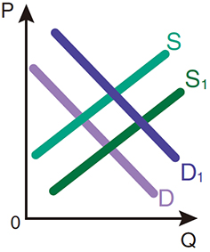
（ ）(95)文中提到無須管制口罩價格，因為市場機制將會使有利可圖的廠商加入，以致最後價格下跌而供需恢復平衡。下列哪一個供需圖形最為符合題文所述情況？
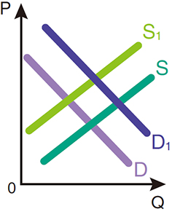
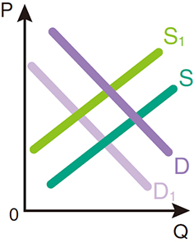
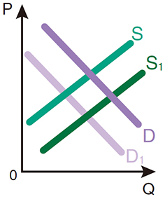

(A) (B) (C) (D)

（ ）(96)倘若政府不干預口罩價格或購買數量，讓真正有需要的人依照市場機制去取得口罩。不論其願付價格的高低，這樣對市場而言，反映哪兩種價值的衝突？
- 公平與效率 (B)超額供給與需求 (C)消費與生產剩餘 (D)相對與絕對價格

多年前國內三大乳品業者因相繼調漲鮮乳售價，被公平交易委員會認為違反《公平交易法》，開罰三大業者共3千萬元。最高行政法院認為，鮮乳價格調漲程序極為複雜，三大業者調漲時間及漲幅卻很接近，且無法提出自行調漲的相關證明。再加上，三大業者整體市占率高達8成，即便是出於反映成本，也足以對鮮乳市場的供需產生極大影響，因此認定裁罰有理定讞。
（ ）(97)題文中三大業者應是構成下列何種效果，才會遭到公平交易委員會的裁罰處分？
(A)獨占行為 (B)結合行為 (C)聯合行為 (D)競爭行為
（ ）(98)從最高行政法院見解可知，三大業者調漲售價除了使消費者必須付出更高的代價外，還會對市場造成什麼負面效果？
(A)三大業者因獲利增加使市占率更高 (B)業者排除相互市場競爭而市場失靈
(C)民眾資訊掌握不足產生恐慌性消費 (D)政府須介入市場而使社會福利降低

2020年春節連假從小年夜開始放假，民眾有充分時間採購年貨，連日天氣好、買氣旺。整體春節辦年貨，蔬菜價格平穩，水果、漁產、肉品，零售價格至少上漲一成。
蔬菜價格平實，但水果出現節慶行情，年節應景、時令的蜜棗、草莓、茂谷柑、桶柑都貴翻天。至於豬肉價格低迷、指標性紅羽土雞批發價格也不好，但市場零售仍位於高價，年節透抽、白蝦、蛤蜊水產都略為上漲。
2020年1月22日是北農春節加強作業第二天，根據臺北農產運銷公司統計，今日蔬果到貨量2,700公噸，年節前進貨量大增，蔬菜每公斤平均批發價為29.6元，量多價揚，顯示消費需求大，買氣暢旺。
→資料來源：彭宣雅（2020年1月22日）。辦年貨買氣強強滾 水果、漁產節慶行情價上揚。聯合報。2020年2月10日，取自：https://udn.com/news/story/12813/4302146。
（ ）(99) 部分水果貴翻天，出現所謂的「節慶行情」，則它們出現的供需線變化應該為何？
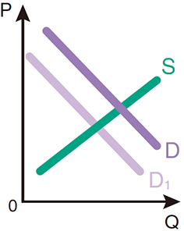
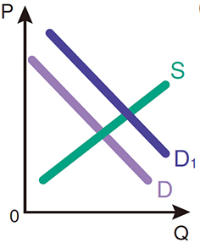
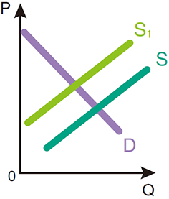
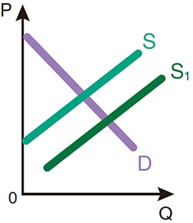

(A) (B) (C) (D)

（ ）(100) 根據臺北農產運銷公司統計，過年前買氣盛，蔬菜供貨量也大增，但因消費需求也大，呈現「量多價揚」的情況，下列哪一個圖形變化最為符合？
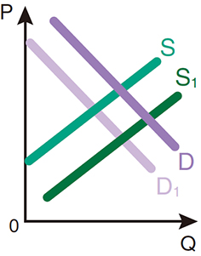
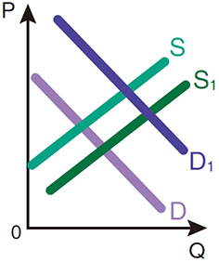
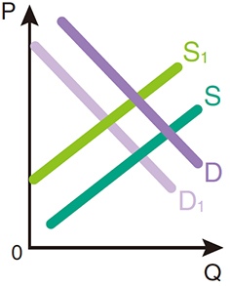
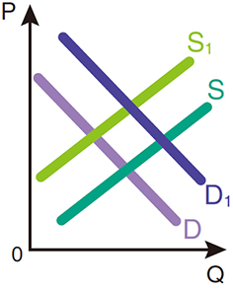

(A) (B) (C) (D)

